"Erase una vez"  De  José Agustín Goytisolo | 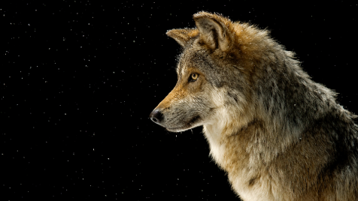  Imágenes sin derechos de autor.  https://pixabay.com/es/lobo-lobos-depredadores-canis-lupus-2730408/

Seguramente que cuentas o te han contado cuentos. Muy probablemente te gustan.
Estas pequeñas historias son necesarias para desarrollar la imaginación de los niños.
"Erase una vez..." es como deben de empezar los cuentos populares en la literatura española.
¿Y en tu lengua?

En mi lengua: los cuentos populares comienzan __________________________

¿Podrías completar este asociograma con los personajes más importantes que suelen aparecer en ellos?

El lobo

PERSONAJES DE LOS CUENTOS

Estos personajes son representativos de determinados valores que se comunican a los niños.
Te proponemos que intentes completar la poesía de José Agustín Goytisolo: Erase una vez...

Todas las imágenes son libres de derechos. | José Agustín Goytisolo  Erase una vez  un lobito ________  al que maltrataban.  todos los corderos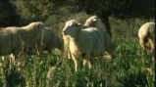 . (bis)  Y había también  un príncipe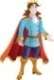 _______,  una bruja 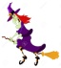 ________  y un pirata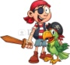 _________. (bis)  Todas estas cosas  había una vez,  cuando yo soñaba  un mundo al revés. (bis)

Malo /a
Honrado/a
Bueno/a
Hermoso/a

Escucha ahora la poesía en la voz de Paco Ibáñez, uno de los cantantes españoles más conocidos por poner música a la literatura en español.
Paco Ibáñez
(https://www.youtube.com/watch?v=pOUPLGsc5h0)
Erase una vez
un lobito ________
al que maltrataban.
todos los corderos. (bis)
Y había también
un príncipe _______,
una bruja ________
y un pirata _________. (bis)
Todas estas cosas
había una vez,
cuando yo soñaba
un mundo al revés. (bis)
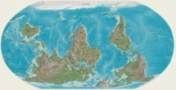
https://jorgemedinaazcarate.wordpress.com/2013/03/17/
Para finalizar, intenta tú hacer una poesía parecida:
Érase una vez
__________
___________
Y había también
__________
__________
__________
Todas estas cosas
había una vez, Autor:
cuando yo soñaba
un mundo al revés. (bis)

